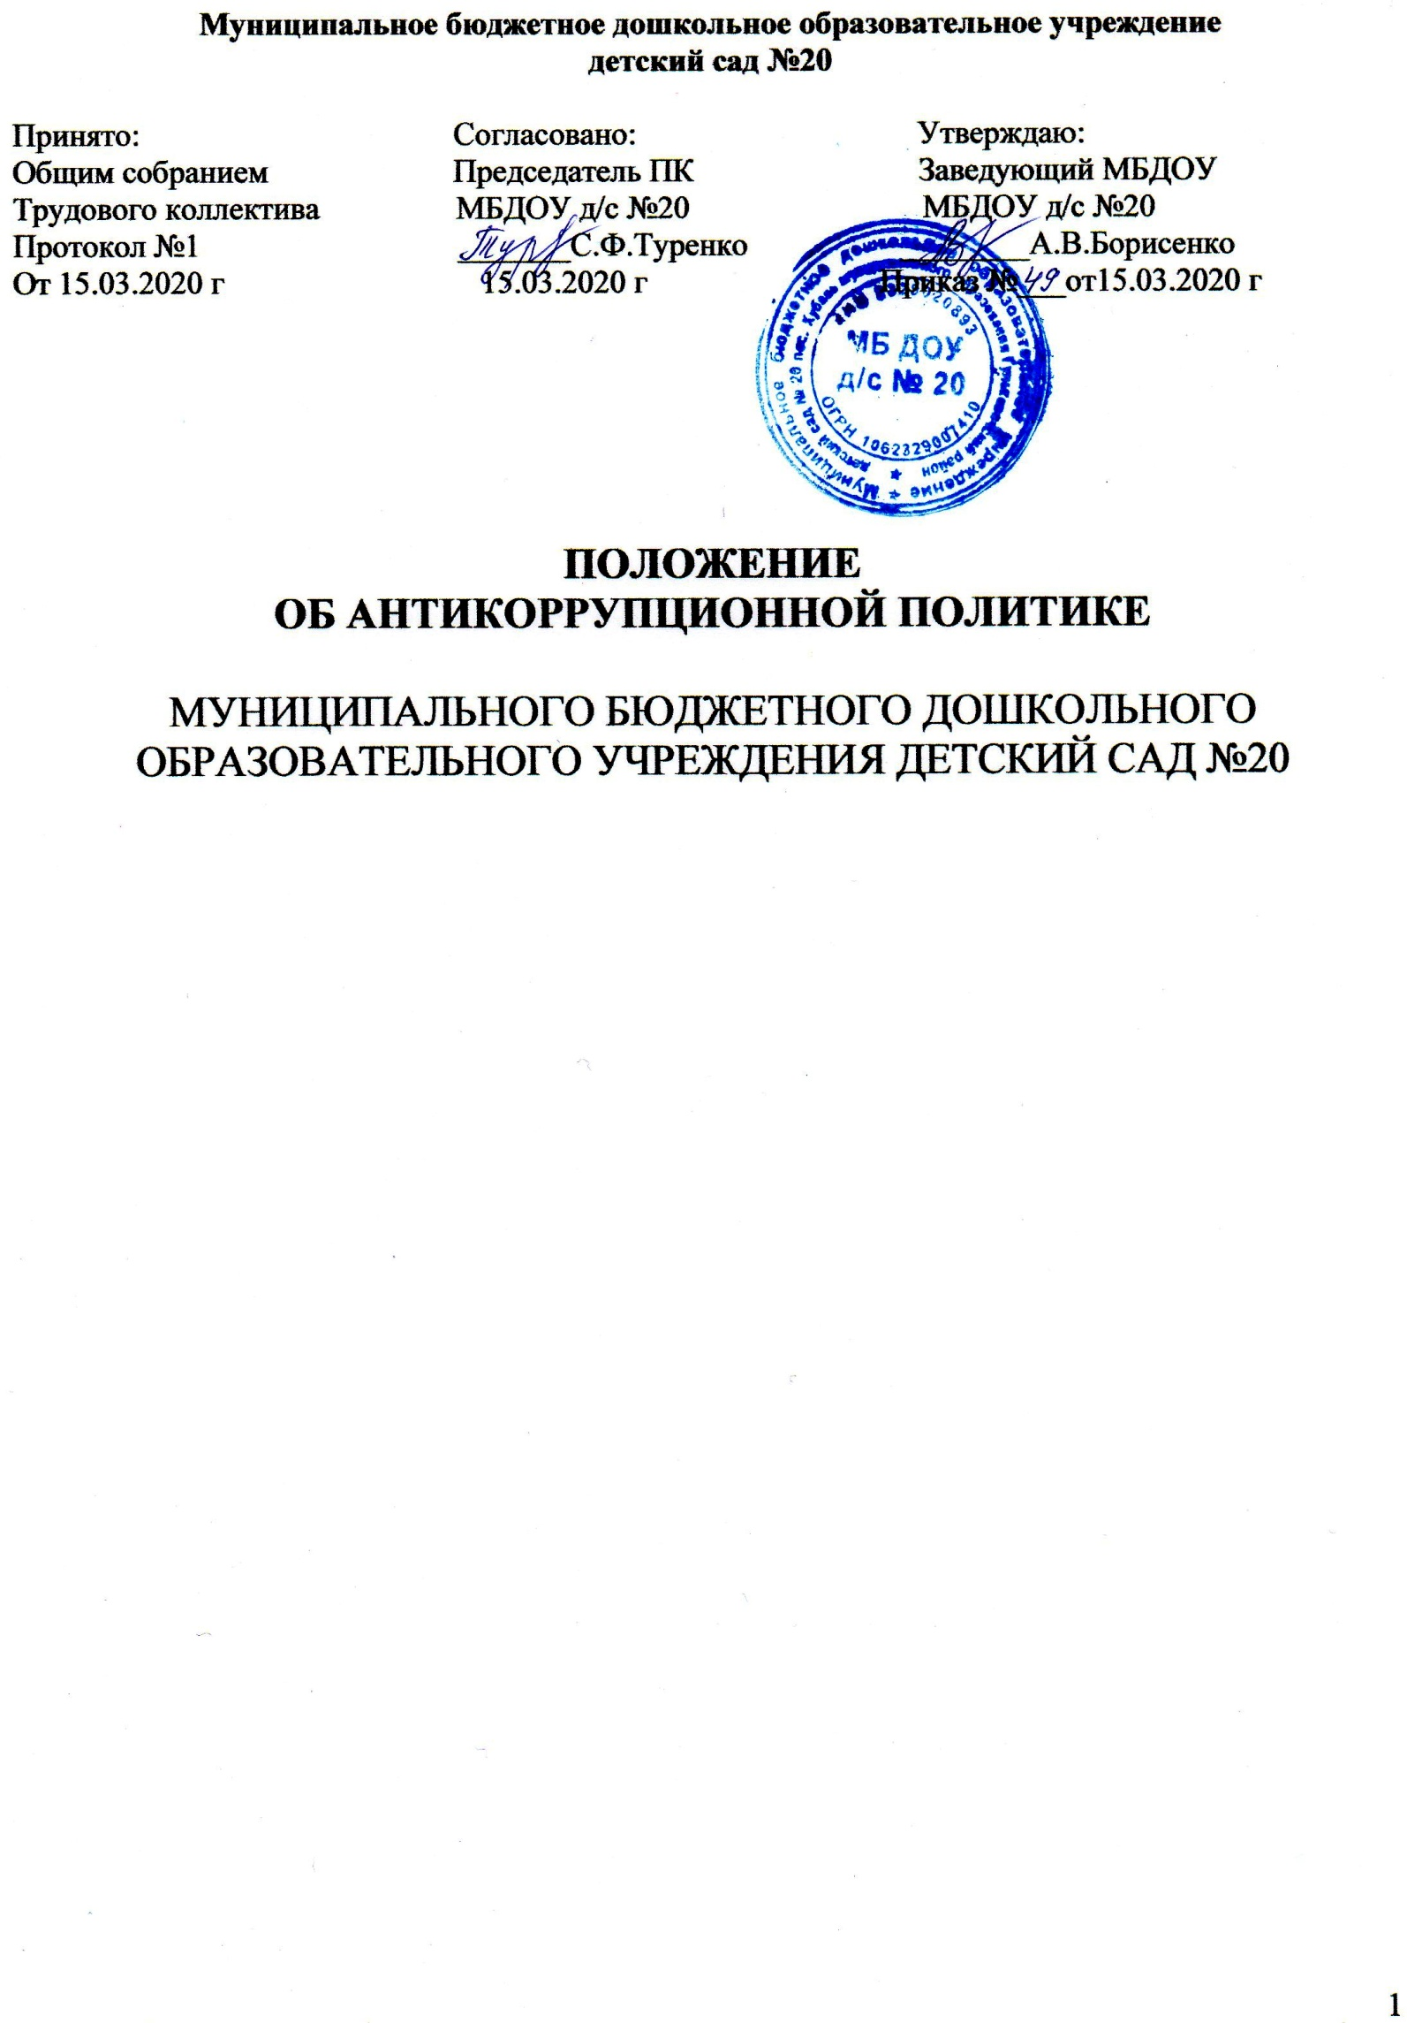

Общие положения

1.1. Настоящее «Положение об антикоррупционой деятельности» (далее – Положение) в муниципальном бюджетном дошкольном образовательном учреждении детский сад № 20 (далее – Учреждение) разработано на основе Федерального закона Российской Федерации от 25 декабря 2008 г. № 273-ФЗ «О противодействии коррупции».
  - Настоящим Положением устанавливаются основные принципы противодействия коррупции, правовые и организационные основы предупреждения коррупции и борьбы с ней, минимизации и (или) ликвидации последствий коррупционных правонарушений в Учреждении.
  - Основные понятия, применяемые в настоящем положении:
    - Антикоррупционная политика – деятельность Учреждения, направленная на создание эффективной системы противодействия коррупции;
    - Антикоррупционная экспертиза правовых актов – деятельность специалистов по выявлению и описанию коррупциогенных факторов, относящихся к действующим правовым актами (или) их проектам, разработке рекомендаций, направленных на устранение или ограничение действия таких факторов.
    - Коррупция-
а) злоупотребление служебным положением, дача взятки, получение взятки, злоупотребление полномочиями, коммерческий подкуп либо иное незаконное использование физическим лицом своего должностного положения вопреки законным интересам общества и государства в целях получения выгоды в виде денег, ценностей, иного имущества или услуг имущественного характера, иных имущественных прав для себя или для третьих лиц либо незаконное предоставление такой выгоды указанному лицу другими физическими лицами;
б) совершение деяний, указанных в подпункте "а" настоящего пункта, от имени или в интересах юридического лица;
    - Коррупционное правонарушение – деяние, обладающее признаками коррупции, за которое нормативным правовым актом предусмотрена гражданско- правовая, дисциплинарная, административная или иная уголовная ответственность;
    - Коррупциогенный фактор – явление или совокупность явлений, порождающих коррупционные правонарушения или способствующих их распространению;
    - Предупреждение коррупции – деятельность Учреждения, направленная на выявление, изучение, ограничение либо устранение явлений, порождающих коррупционные правонарушения или способствующих их распространению.
    - Субъекты антикоррупционой политики- правоохранительные органы, общественные или иные организации, уполномоченные в пределах своей компетенции осуществлять противодействие коррупции.

    - Противодействие коррупции - деятельность по противодействию коррупции субъектов антикоррупционной политики в пределах их полномочий:
а) по предупреждению коррупции, в том числе по выявлению и последующему устранению причин коррупции (профилактика коррупции);
б) по выявлению, предупреждению, пресечению, раскрытию и расследованию коррупционных правонарушений (борьба с коррупцией);
в) по минимизации и (или) ликвидации последствий коррупционных правонарушений.

- Основные принципы противодействия коррупции:

Противодействие коррупции в Учреждении осуществляется на основе следующих основных принципов:
  - Приоритета профилактических мер, направленных на недопущение формирования причин и условий, порождающих коррупцию;
  - Обеспечения четкой правовой регламентации деятельности, законности и гласности такой деятельности, государственного и общественного контроля за ее осуществлением;
  - Приоритета защиты прав и законных интересов физических и юридических лиц;
  - Взаимодействия с общественными объединениями, гражданами.

- Основные меры предупреждения коррупционных правонарушений:

Предупреждение коррупционных правонарушений в Учреждении осуществляется путем применения следующих мер:
  - Создание механизма взаимодействия органов управления с органами самоуправления, муниципальными и общественными комиссиями по вопросам противодействия коррупции, а также с гражданами и институтами гражданского общества;
  - Принятие административных и иных мер, направленных на привлечение сотрудников Учреждения и родителей (законных представителей) воспитанников к более активному участию в противодействии коррупции, на формирование в коллективе и у родителей (законных представителей) воспитанников негативного отношения к коррупционному поведению;
  - Совершенствование системы и структуры органов самоуправления;
  - Создание механизмов общественного контроля деятельности органов управления и самоуправления;
  - Обеспечение доступа сотрудников Учреждения и родителей (законных представителей) воспитанников к информации о деятельности органов управления и самоуправления;

  - Конкретизация полномочий педагогических, непедагогических и руководящих работников Учреждения, которые должны быть отражены в должностных инструкциях;
  - Уведомление в письменной форме сотрудниками Учреждения администрации и Комиссии обо всех случаях обращения к ним каких-либо лиц в целях склонения их к совершению коррупционных правонарушений;
  - Создание условий для уведомления родителями (законными представителями) воспитанников администрации Учреждения обо всех случаях вымогания у них взяток.
  - Разработка и реализация Плана по противодействию коррупции;
  - Проведение антикоррупционной экспертизы правовых актов и (или) их проектов;
  - Антикоррупционное образование и пропаганда;

- План мероприятий по реализации стратегии антикоррупционной политики:

  - План мероприятий по реализации стратегии антикоррупционной политики является комплексной мерой, обеспечивающей согласованное применение правовых, экономических, образовательных, воспитательных, организационных мер, направленных на противодействие коррупции в Учреждении.
  - Для реализации антикоррупционной политики комиссией по противодействию коррупции (далее- Комиссия) разрабатывается и реализуется План мероприятий по противодейсвию коррупции. План осуществляется в порядке, установленном законодательством.
  - Осуществляется антикоррупционный анализ локальных нормативных актов и (или) их проектов с целью выявления и устранения несовершенства правовых норм, которые повышают вероятность коррупционных действий.
  - Участники образовательного процесса (родители (законные представители) воспитанников, сотрудники Учреждения) вправе обратиться к председателю актикоррупционной комиссии по противодействию коррупции Учреждения с обращением о проведении антикоррупционной экспертизы действующих локальных нормативных актов.

- Антикоррупционное образование и пропаганда

  - Для решения задач по формированию антикоррупционного мировоззрения, повышения уровня правосознания и правовой культуры в Учреждении в установленном порядке организуется изучение правовых и морально- этических аспектов деятельности.
  - Организация антикоррупционного образования осуществляется антикоррупционной комиссией по противодействию коррупции в Учреждении.

  - Антикоррупционная пропаганда представляет собой целенаправленную деятельность Комиссии, содержанием которой, являются просветительская работа в Учреждении по вопросам противостояния коррупции в любых ее проявлениях, воспитания у граждан чувства гражданской ответственности, укрепление доверия к власти.
  - Организация антикоррупционной пропаганды осуществляется в соответствии с Федеральным законом от 25.12.2008 № 273-ФЗ "О противодействии коррупции".

- Внедрение антикоррупционнных механизмов:

  - Проведение совещания с работниками Учреждения по вопросам антикоррупционной деятельности в учреждении.
  - Усиление воспитательной и разъяснительной работы среди административного и педагогического персонала Учреждения по недопущению фактов вымогательств и получения денежных средств.
  - Проведение проверок целевого использования средств.
  - Участие в комплексных проверках Учреждения по порядку привлечения внебюджетных средств и их целевому использованию.
  - Усиление контроля за ведением документов строгой отчетности в Учреждении.
  - Анализ состояния работы и мер по предупреждению коррупционных правонарушений в Учреждении.
  - Проведение анонимного анкетирования родителей на предмет выявления фактов коррупционных правонарушений в Учреждении.
  - Анализ заявлений, обращений граждан на предмет наличия в них информации о фактах коррупции в Учреждении. Принятие по результатам проверок организационных мер, направленных на предупреждение и недопущение подобных фактов.
  - Обеспечение работы «телефона Доверия».

Ответственность физических и юридических лиц за коррупционные правонарушения
  - Граждане Российской Федерации, иностранные граждане и лица без гражданства за совершение коррупционных правонарушений несут уголовную, административную, гражданско-правовую и дисциплинарную ответственность в соответствии с законодательством Российской Федерации.
  - Физическое лицо, совершившее коррупционное правонарушение, по решению суда может быть лишено в соответствии с законодательством Российской Федерации права занимать определенные должности государственной и муниципальной службы.

  - В случае, если от имени или в интересах юридического лица осуществляются организация, подготовка и совершение коррупционных правонарушений или правонарушений, создающих условия для совершения коррупционных правонарушений, к юридическому лицу могут быть применены меры ответственности в соответствии с законодательством Российской Федерации.
  - Применение за коррупционное правонарушение мер ответственности к юридическому лицу не освобождает от ответственности за данное коррупционное правонарушение виновное физическое лицо, равно как и привлечение к уголовной или иной ответственности за коррупционное правонарушение физического лица не освобождает от ответственности за данное коррупционное правонарушение юридическое лицо.

